2017 | -- | 2018 | 学年 | 第 | 二 | 学期

实验项目名称 | 派生类与继承 |  |  | 实验成绩
实 验 者 | 张心宇 175064 | 专业班级 | 中法计172
实验日期 |  |  | 2018年 10月 20日
一、实验目的
1、学习类的继承，能够定义和使用类的继承关系。
2、学习派生类的声明与定义方法。
3、掌握类的定义和对象的声明。
4、熟悉公有派生和私有派生的访问特性。
5、掌握派生类构造函数和析构函数的执行顺序。
6、掌握利用访问声明调整基类成员在派生类中的访问属性。
二、实验内容
1、已有类 Time 和 Date，要求设计一个派生类 Birthtime，它继承类 Time 和
Date，并且增加一个数据成员 Childname 用于表示小孩的名字，同时设计主程序
显示一个小孩的出生时间和名字。
class Time
{
public:
Time(int h,int m, int s)
{
hours=h;
minutes=m;
seconds=s;
}
void display()
{
cout<<"出生时间："<<hours<<"时"<<minutes<<"分"<<seconds<<"秒
"<<endl;
}
protected:
int hours,minutes,seconds;
};
class Date
{
public:
Date(int m,int d,int y)
{
month=m;
day=d;
year=y;
}
void display()
{
cout<<"出生年月："<<year<<"年"<<month<<"月"<<day<<"日"<<endl;
}
protected:
int month,day,year;
};
2、编写一个学生和教师的数据输入和显示程序。学生数据有编号、姓名、
性别、年龄、系别和成绩，教师数据有编号、姓名、性别、年龄、职称和部门。
要求将编号、姓名、性别、年龄的输入和显示设计成一个类 Person，并作为学生
类 Student 和教师类 Teacher 的基类。
3、给出下面的基类：
class area
{
protected:
double height;
double width;
public:
area(double h,double w)
{
height=h;
width=w;
}
virtual double getarea()=0;
};
【要求】
（1）建立基类 area 的俩个派生类 rectangle 与 isosceles，让每一个派生类都
包含一个函数 getarea()，分别用来返回矩形与三角形的面积。用构造函数对 height
与 width 进行初始化。
（2）写出主程序，用来求 height 与 width 分别为 10.0 与 5.0 的矩形面积，
以及求 height 与 width 分别为 4.0 与 6.0 的三角形面积。
（3）要求通过使用基类指针访问虚函数的方法（即运行时的多态性）分别求出矩形和三角形面积。
三、实验源程序及结果截图
1.
//问题： 只有在以指针在调用派生类的成员函数是， 调用的是基类的同名函数吗？
#include<iostream>
#include<string>
using namespace std;

class Time{
public:
Time(int h,int m, int s){
hours=h;
minutes=m;
seconds=s;
}
void display()
{
cout<<"出生时间："<<hours<<"时"<<minutes<<"分"<<seconds<<"秒"<<endl;
}
protected:
int hours,minutes,seconds;
};

class Date{
public:
Date(int m,int d,int y)
{
month=m;
day=d;
year=y;
}
void display()
{
cout<<"出生年月："<<year<<"年"<<month<<"月"<<day<<"日"<<endl;
}
protected:
int month,day,year;
};

class Birthtime: public Time, public Date{
public: Birthtime(int, int, int, int, int, int, string);
void display();

private: string child_name;
};
Birthtime::Birthtime(int t_h, int t_m, int t_s, int d_m, int d_d, int d_y, string c_name):Time(t_h, t_m, t_s), Date(d_m, d_d, d_y), child_name(c_name){}
void Birthtime::display(){

cout<<"name: "<<child_name<<" was born in "<<year<<"year "<<month<<"month "
<<day<<"day "<<hours<<':'<<minutes<<':'<<seconds<<endl;
//Date::display(); //调用日期展示函数
//Time::display(); //调用时间展示函数
}

int main(){
Birthtime bob(10, 1, 1, 200, 4, 2, "bob");
bob.display();
//Time tom(1,2,3);
return 0;
}
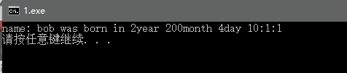
2.
//如何在派生类中 与基类同名的函数中 拓展与基类同名函数的功能
//静态变量如何继承
//sting 的使用
#include<iostream>
#include<string>
using namespace std;

class Person{
public:
Person(int i, string n, char m, int a):id(i), name(n), male(m), age(a){}
void display(){
cout<<"id："<<id<<" name: "<<name<<" male:"<<male<<" age: "<<age<<endl;
}
protected:
int id;
string name;
char male; //性别 f代表女性， m代表女性
int age;
};

class Student: public Person{
public:
Student(int i, string n, char m, int a, string s_m, double s_s):Person(i,n,m,a),major(s_m),score(s_s){};
void display();
protected:
string major;//系别
double score;
};
void Student::display(){
Person::display();
cout<<"\r major: "<<major<<" score: "<<score<<endl;
}

class Teacher: public Person{
public:
Teacher(int i, string n, char m, int a, string t_p, string t_d):Person(i,n,m,a),position(t_p),department(t_d){};
void display();
protected:
string position;//职位
string department;//部门
};
void Teacher::display(){
Person::display();
cout<<"\r position: "<<position<<" department: "<<department<<endl;
}

int main(){
Teacher bob(1,"bob",'m',25,"cs","cs");
bob.display();
return 0;
}
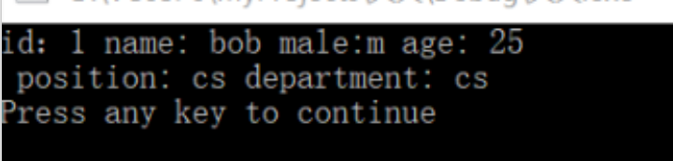
3.
#include<iostream>
using namespace std;
class area
{
protected:
double height;
double width;
public:
area(double h,double w)
{
height=h;
width=w;
}
virtual double getarea()=0;
};

class Rectangle: public area{
public:
Rectangle(double h, double w):area(h,w){};
double getarea();
};
double Rectangle::getarea(){
return height*width;
}

class Isosceles: public area{
public:
Isosceles(double h, double w):area(h,w){};
double getarea();
};
double Isosceles::getarea(){
return width*height/2;
}

int main(){
Rectangle * p1;//矩形对象指针
Isosceles * p2;//三角形对象指针
Rectangle rec(10.0,5.0);
Isosceles iso(4.0, 6.0);
p1=&rec;
p2=&iso;
//通过指针访问虚函数：
cout<<"the area of the Rectangle is "<<p1->getarea()<<endl;
cout<<"the area of the Isosceles is "<<p2->getarea()<<endl;
}
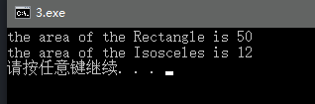

四、实验的分析与思考
1. 静态变量如何继承。

